阿里开放直播技术在vue中的使用

1：准备条件

在index.html中引入阿里的js文件，如：

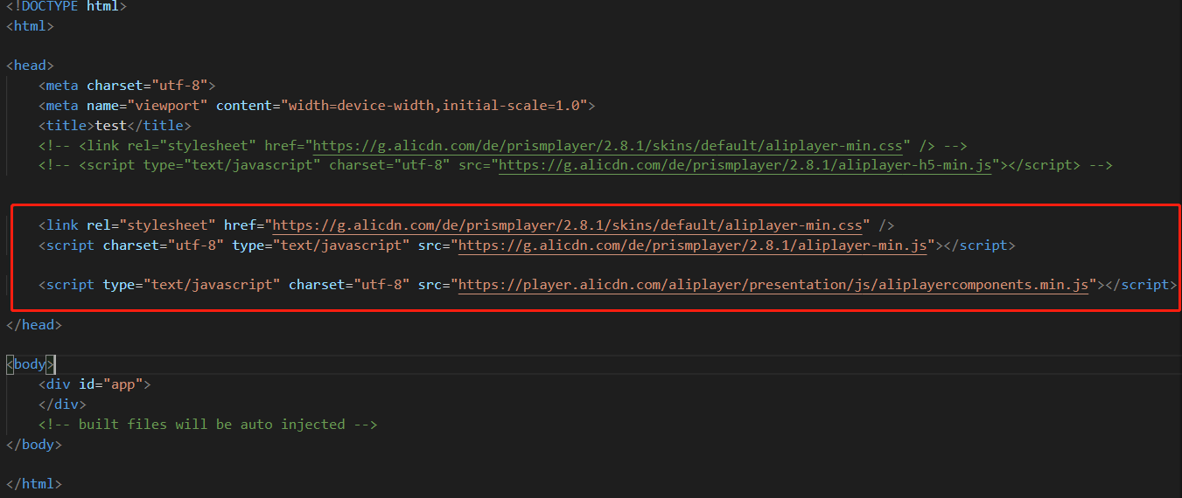

2：调用方式

直播：

直接在vue的生命周期中使用

mounted() {

this.player = new Aliplayer(

{

id: "test",

source:

"rtmp://test-play.zjchilink.com/app/stream?auth_key=1556271756-0-0-6abc61b69e64d0f29c27c92eac6178ea",

width: "100%",

height: "500px",

autoplay: true,

isLive: true,

rePlay: false,

playsinline: true,

preload: true,

controlBarVisibility: "hover",

useH5Prism: true,

},

function(player) {

player._switchLevel = 0;

console.log("播放器创建了。");

}

);

}

source：为直播播放的地址

id：播放器的容器（必不可少），需要注意的是，如果不在生命周期的mounted中使用，则报错（容器找不到）

width：宽度

height：高度

autoplay：是否自动播放

islive：是否为直播

replay：是否循环

playsinline：H5是否内置播放器